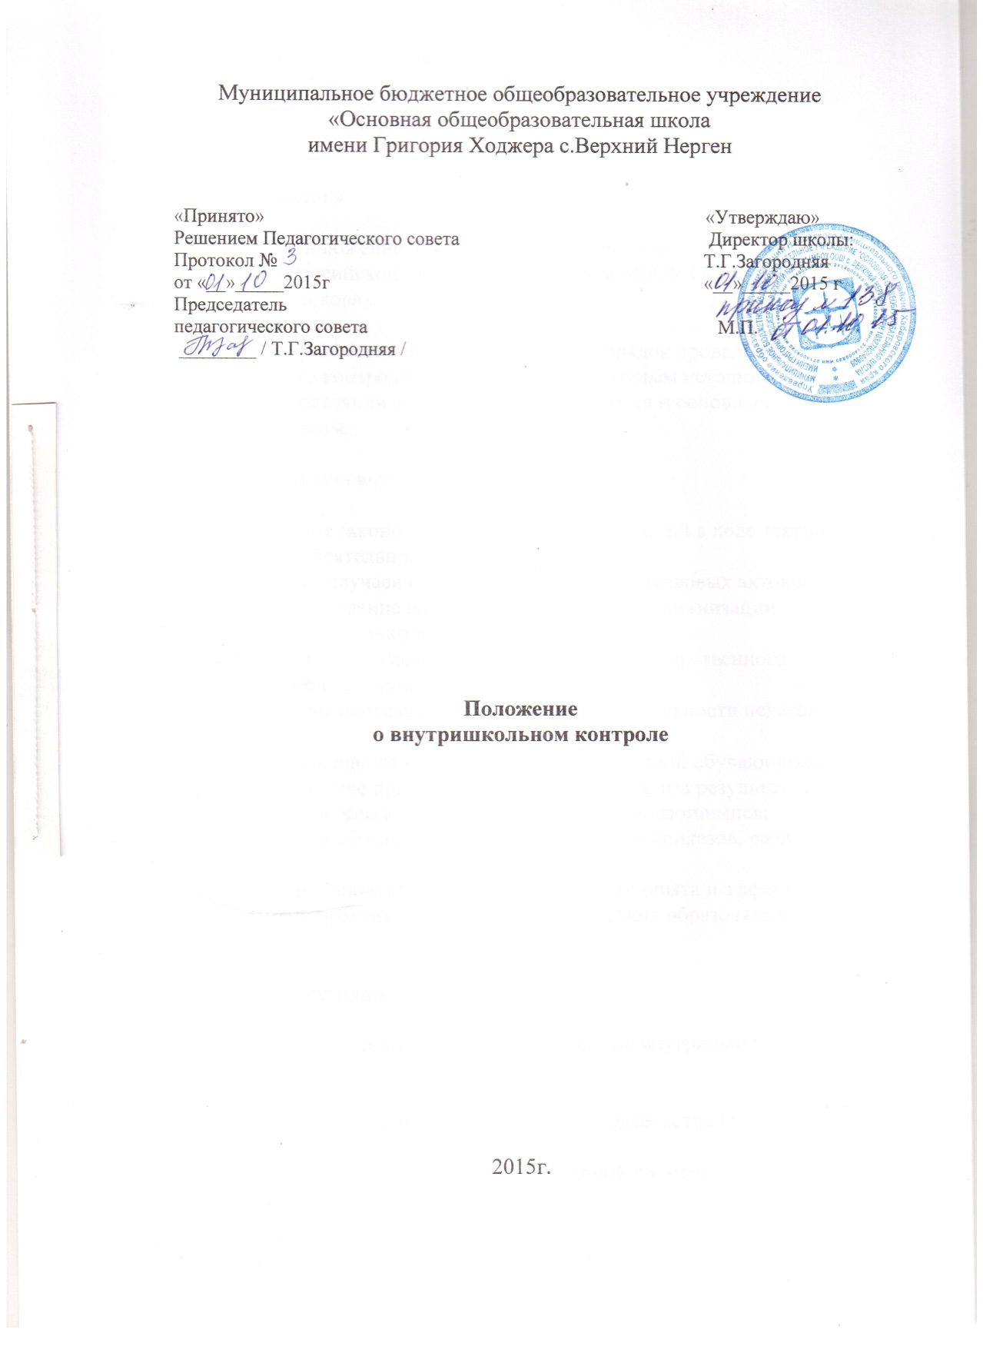
Положение
о внутришкольном контроле

1. Общие положения
1.1. Настоящее Положение разработано в соответствии с Федеральным законом об образовании в Российской Федерации от 29.12.2012 №273, «Типовым положением об общеобразовательном учреждении», письмами Минобразования России от 10.09.99 № 22-06-874 «Об обеспечении инспекционно-контрольной деятельности» и от 07.02.2001 № 22-06-147 «О содержании и правовом обеспечении должностного контроля руководителей образовательных учреждений» и регламентирует осуществление внутришкольного контроля.
1.2. Положение обсуждается, корректируется в соответствии с уставом МБОУ ООШ с.Верхний Нерген и утверждается на заседании педагогического совета по согласованию с учредителем. Вводится в действие с приказом по организации, осуществляющей образовательную деятельность.
1.3.Внутришкольный контроль-это проведение руководителем организации, осуществляющей образовательную деятельность, его заместителями проверок, наблюдений, обследований, осуществляемых в порядке руководства и контроля в пределах своей компетенции за соблюдением педагогическими работниками законодательных и иных нормативных актов, регламентирующих деятельность организации, осуществляющей образовательную деятельность.
Объект внутришкольного контроля-деятельность педагогических работников.
Предмет внутришкольного контроля- соответствии результатов их педагогической деятельности законодательству Российской Федерации и иным нормативным правовым актов в области образования, включая приказы по организации, осуществляющей образовательную деятельность, решения педагогических советов.
1.4.Внутришкольный контроль является основным источником информации для анализа и прогнозирования тенденций развития организации, осуществляющей образовательную деятельность, получение достоверных результатов деятельности участников образовательных отношений.
1.5.Должностные лица, осуществляющие внутришкольном контроль, руководствуются Конституцией РФ, Федеральным законом об образовании в Российской Федерации от 29.12.2012 №273 ФЗ, нормативными правовыми актами, изданными Министерством образования РФ, Министерством образования Хабаровского края, Главой администрации Нанайского района, управлением образования Нанайского района, учредительными документами организации, осуществляющей образовательную деятельность, его локальными актами, приказами, Положением о внутришкольном контроле в образовательных учреждениях Нанайского района.

2.Задачи внутришкольного контроля
2.1. Осуществление контроля за исполнением законодательства в области образования.
2.2.Формирование объективной картины деятельности педагогического коллектива.
2.3.Совершенствование организации учебно-воспитательной деятельности.
2.4.Получение объективной информации о состоянии преподавания учебных предметов.
2.5. Анализ достижений в обучении и воспитании для прогнозирования перспектив развития организации, осуществляющей образовательную деятельность.
2.6.Анализ и экспертная оценка эффективности результатов деятельности педагогических работников, подготовка материалов к их аттестации.
2.7.Корректировка тематического планирования образовательных программ.

3. Организация виды, формы и методы внутришкольного контроля
3.1. Внутришкольный контроль может осуществляться в виде плановых или оперативных проверок в соответствии с утвержденным планом, который обеспечивает периодичность и системность проверок. Он доводится до членов педагогического коллектива в начале учебного года.
3.1.1.Плановый внутришкольный контроль осуществляется в соответствии с утвержденным планом, который обеспечивает периодичность и исключает дублирование в организации проверок и доводится до членов педагогического коллектива переда началом учебного года.
3.1.2. Оперативный внутришкольный контроль осуществляется в целях установления фактов и проверки сведений о нарушениях, указанных в обращениях педагогов, обучающихся и их родителей (законных представителей) или других граждан, организаций, урегулирования конфликтных ситуаций между участниками образовательных отношений.
3.1.3.Внутришкольный контроль в виде мониторинга-непрерывный сбор, системный учет, обработка и анализ информации по организации и результатам образовательной деятельности для эффективного решения задач управления качеством образования (успеваемость учащегося, посещаемость учебных занятий, состояние здоровья учащихся, выполнение режимных моментов и т.д.).
3.1.4.Внутришкольный контроль в виде административной работы осуществляется с целью проверки успешности, правомерности, правильности принятого решения без административного воздействия.
3.2.Формы внутришкольного контроля.
Формы внутришкольного контроля классифицируются по признакам.
3.2.1. По приказу исполнителя контроля различается:
-административный контроль, осуществляемый директором и его заместителями в соответствии с планом внутришкольного контроля, либо при появлении непредвиденных планом проблем;
-взаимоконтроль или коллективный, осуществляемый не только администрацией организации, осуществляющей образовательную деятельность, а также и руководителями школьных методических объединений, опытными учителями, классными руководителями через наставничество, взаимопосещение уроков, воспитательные мероприятия и т.п.;
-самоконтроль-работа учителя на доверии, делегируется наиболее опытными учителям с обязательной периодической самоотчетностью по предлагаемым схемам.
3.2.2. По обхвату объектов контроля:
-классно-обобщающий (изучение состояния учебно-воспитательного процесса в одном классе или параллели классов по конкретному аспекту);
-предметно-обобщающий (изучение состояния преподавания определённого предмета в разных классах и по разным предметам);
-персональный (комплексный контроль работы одного учителя в разных классах);
-фронтальный (всестороннее изучение деятельности части или всего педагогического коллектива);
-обзорный (изучение состояния школьной документации, состояние учебно-технического оборудования, состояния трудовой дисциплины и т.п.).
3.2.3. По уровню управления:
-предварительный (осуществляется до фактического начала работы с целью привлечь внимание к какому-либо вопросу);
-текущий (проводится в ходе выполнения работы с целью выявления возможных отклонений от запланированного результата);
-итоговый (проводится после выполнения работ с целью выявления степени достижения требуемого результата).
3.3. Методы внутришкольного контроля.
Внутришкольный контроль осуществляется с использованием следующих методов:
Внутришкольный контроль осуществляется с использованием следующих методов:
-проверка документации (классные журналы; дневники учащихся; журналы кружковых, факультативных и индивидуальных занятий; календарно-тематические и поурочные планы; личные дела учащихся; журналы по технике безопасности и т.п.)
-наблюдение (посещение уроков, внеклассных мероприятий и т.п. с последующим анализом);
-собеседование (произвольная беседа или целенаправленное собеседование по специально подготовленной программе);
-письменный опрос (контрольная работа (срезовая), анкетирование);
-иные правомерные методы, способствующие достижению цели контроля.
3.4.В зависимости от целей контроля возможности сочетание его различных форм и методов.

4. Основные правила внутришкольного контроля.
4.1.План внутришкольного контроля разрабатывается администрацией организации, осуществляющей образовательную деятельность ежегодно на начало учебного года в соответствии с планом работы управления образования и является частью годового плана работы школы, доводится до сведения педагогического коллектива.
4.2. В соответствии с планом внутришкольного контроля руководитель издает приказ о сроках проведения проверки, об определении темы проверки, назначении ответственного, установлении сроков предоставления итоговых материалов, разрабатывается и утверждается план-заседание проверки.
4.3.Внутришкольный контроль осуществляется руководитель организации, осуществляющей образовательную деятельность, его заместители в пределах своей компетенции, определении темы проверки, назначении ответственного, установлении сроков представления итоговых материалов, разрабатывается и утверждается план-заседание проверки.
4.4.Для осуществления внутришкольного контроля руководитель (заместитель) может привлечь к работе внешних экспертов, в том числе педагогических работников другого учреждения, специалистов органа управления образования, методистов, которые будут действовать в соответствии с приказом по организации, осуществляющей образовательную деятельность, и утвержденным его руководством планом-заседанием.
4.5. План-заседание устанавливает особенности (вопросы) конкретной проверки и должен обеспечить достаточную информированность и сравнимость результатов для подготовки итогового документа (справки) по отдельным разделам деятельности организации, осуществляющей образовательную деятельность или должностного лица.
4.6.Периодичность, вида, формы и методы организации внутришкольного контроля определяются необходимостью получения объективной информации о реальном состоянии дел и результатах педагогической деятельности и находятся в исключительной компетенции руководителя организации, осуществляющей образовательную деятельность.
4.7.Основанием для внесения вопроса в план внутришкольного контроля являются:
-задание руководства органа управления образованием;
-подготовка к аттестации организации, осуществляющей образовательную деятельность;
-аттестация педагогических кадров;
-необходимость оказания методической помощи учителю;
-плановое изучение результатов текущей (промежуточной) аттестации обучающихся;
-подготовка к рассмотрению вопроса на педагогическом совете;
-обращение педагогов, обучающихся и их родителей (законных представителей) (оперативный контроль).
4.8.Продолжительность проверок внутришкольного контроля не должна превышать 5-10 дней с посещением, инспектирующим не более 5 уроков, занятий и других мероприятий (при необходимости).
4.9.Работник предупреждается о проведении плановой проверки заранее, не менее, чем за 1-10 дней до её начала. В исключительной случаях оперативный контроль проводится без предупреждения.
4.10. Проверяющий имеет право:
-привлекать к контролю специалистов учебного предмета для проведения качественного анализа деятельности проверяемого педагогического работника;
-получать тексты проверочных работ из методкабинета района;
-использовать тесты, анкеты, согласованные со школьным педагогом-психологом;
-по итогам проверки вносить предложение о поощрении педагогического работника, о направлении его на курсы повышения квалификации;
-рекомендовать педагогическому совету принять решение о предоставлении педагогическому работнику «права самоконтроля»;
-переносить сроки проверки по просьбе проверяемого, но не более чем на месяц;
-использовать результаты проверки для освещения деятельности организации, осуществляющей образовательную деятельность, в СМИ, на сайте школы.
4.11. Проверяющий несет ответственность за:
- тактичное отношение к проверяемому работнику во время проведения контрольных мероприятий;
- качественную подготовку к проведению проверки;
- ознакомление с итогами проверки педагогического работника до вынесения результатов на широкое обсуждение;
- срыв сроков проведения проверки;
- качество проведения анализа деятельности педагогического работника;
- соблюдение конфиденциальности при обнаружении недостатков в работе педагогического работника при условии устранения их в процессе проверки;
- доказательность выводов по итогам проверки.

5.Результаты внутришкольного контроля.
5.1. Результаты проверок внутришкольного контроля оформляются в форме аналитической справки, акты или доклада о состоянии дел по проверяемому вопросу.
5.2.Информация о результатах проведенного инспектирования доводится до работников организации, осуществляющей образовательную деятельность, в течение 7 дней с момента завершения проверки.
5.3. Итоговый документ должен отражать:
-основание и цель проведения проверки;
-краткую характеристику проверяемого (стаж, категория и др.);
-методы проведения инспектирования;
-выводы, оценку результатов деятельности;
-предложения по преодолению отмеченных недостатков в работе, по совершенствованию работы, с указанием срока исполнения.
5.4. Итоги внутришкольного контроля с учетом реального положения дел:
-подводятся на заседаниях педагогических или методических советов, производственных совещаниях, совещаниях при директоре, в исключительных случаях индивидуально;
5.5.Руководитель организации, осуществляющей образовательную деятельность, по результатом внутришкольного контроля принимает следующие решения:
-об издании соответствующего приказа;
-об обсуждении итоговых материалов коллегиальным органом;
-о привлечении к дисциплинарной ответственности должностных лиц;
-о поощрении работников;
-иные решения в пределах своей компетенции.

6. Документация, обеспечивающая организацию и проведение внутришкольного контроля.
6.1. Настоящее положение о внутришкольном контроле.
6.2.План внутришкольного контроля;
6.3.Примерный перечень вопросов, подлежащих инспектированию.
6.4.Итоговые документы, доклады, сообщения на педагогическом совете, совещания при директоре, родительском комитете и других органах самоуправления образовательного учреждения.
6.5. Журнал контроля или справки, акты по проверке.
6.6.Документация хранится в течение 5 лет в канцелярии.

